
BDKJ Diözesanstelle Rottenburg-Stuttgart
Fachstelle Jugendarbeit und Schule
Antoniusstraße 3
73249 Wernau
www.bdkj.info
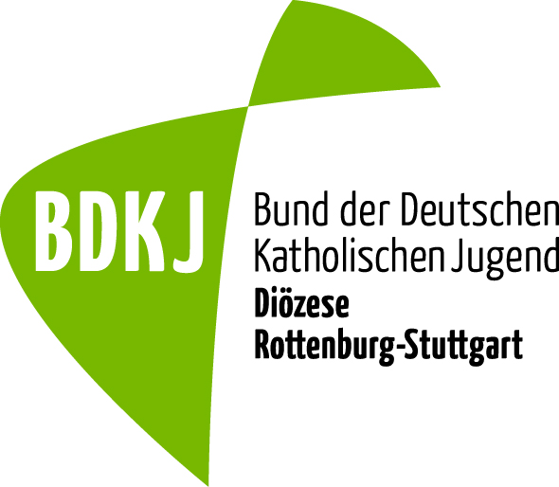


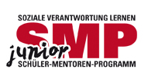

Fragebogen zum junior - Schülermentorenprogramm

Du hast über deine Schule an einem Seminar der katholischen Jugendverbandsarbeit teilgenommen. Bitte beantworte uns dazu ein paar Fragen.
Dies ist kein Test, sondern wird uns helfen, das Seminar zu verbessern.

- Wie alt bist du? ____________
- In welche Klasse gehst du? ____________
- Welche Schulart besuchst du?
Hauptschule Realschule
Gymnasium Andere Schule: ________________________________
- Welches sind / ist deine Muttersprache/n? ________________________________
- In welchem Land bist du geboren? _______________________________________

- Warum hast du bei dem junior-Schülermentorenkurs mitgemacht?

Ich fand es einfach interessant.
Es war ein Angebot der Schule, ich musste mitmachen.
Der Kurs war Teil meiner Jugendleiterausbildung.
Andere Gründe: _______________________________________________________

- Konntest du etwas aus dem Kurs im (Schul-)Alltag umsetzen?
Nein
Ja Bitte beschreibe kurz was: _____________________________________________________________________
_____________________________________________________________________

- Hat sich deine Motivation etwas für Andere zu tun durch den Kurs verändert?

Nein
Ja Bitte beschreibe kurz wie: _____________________________________________________________________
_____________________________________________________________________

- Würdest du deinen Mitschülern/innen den Kurs weiterempfehlen?
Wenn ja, bitte begründe kurz: ____________________________________________
_____________________________________________________________________
Wenn nein, bitte begründe kurz: __________________________________________
_____________________________________________________________________

- Welchen Eindruck hast du nach dem Kurs von der katholischen Jugendarbeit?
_____________________________________________________________________
_____________________________________________________________________
 | JA | Trifft eher zu | Trifft weniger zu | NEIN
Die Spiele auf dem Kurs fand ich gut.
Ich habe Lust die erlebten Spiele auch mit Anderen zu spielen.
Die Arbeitsweisen auf dem Kurs haben mir gefallen.
Ich freue mich auf die weitere Zusammenarbeit mit den anderen Schülern/innen in der Schule.
Ich freue mich auf die Umsetzung unseres geplanten Projektes an der Schule/in der Jugendarbeit.
Ich habe meine Rolle als junior-Schülermentor/in an der Schule/in der Jugendarbeit verstanden.
Ich kann Anderen jetzt besser eine faire Rückmeldung geben.
Ich kann andere Ansichten jetzt besser verstehen.
Ich höre anderen jetzt aufmerksamer zu.
Ich kann es jetzt besser respektieren, wenn sich jemand anders verhält, als ich es gewohnt bin.
Ich finde es gut, dass wir in eigener Verantwortung ein Projekt mit den Mitschülern/innen planen und durchführen können.

Danke für das Ausfüllen! ☺ und ab damit zur:
Fachstelle Jugendarbeit und Schule
BDKJ Rottenburg-Stuttgart
Antoniusstraße 3
73249 Wernau
Tel: 07153-3001-126 Fax: -611
ja-schule@bdkj.info

